การทำวิจัยสำหรับครูผู้สอน เลือกทำ 1 แบบ

การทำวิจัย แบบ “R to R” หรือ Routine to Research เช่น วิธีการแก้ปัญหาการเรียน ปัญหาด้านลักษณะบางอย่างของผู้เรียนบางคน (Case Study) วิธีการเสริมแรง วิธีติดตาม แสดงความใส่ใจ หรือ กำหนดสัญญาเงื่อนไขเป็นต้น

การทำวิจัยแก้ปัญหาการเรียน มีลักษณะใกล้เคียง R to R เพียงแต่เป็นปัญหาการเรียนของผู้เรียนจำนวนมากขึ้น และต้องใช้วิธีการแก้ที่ต้องค้น คิด ด้วยหลักการ และหลักวิชา วิธีการแก้ปัญหา เช่น สื่อการเรียนการสอน / แบบฝึก / บทเรียนเสริม / กิจกรรมเพื่อนช่วยเพื่อน ฯลฯ

การทำวิจัยแบบ (ใช้) นวัตกรรม การวิจัย (R & D) (ครูผู้สอนทำสะดวกมีประโยชน์พัฒนาผู้เรียนได้แท้จริง)

แบบคิดค้น และสร้าง นำไปสู่การประดิษฐ์คิดค้นต่างๆ ประดิษฐ์ของใหม่เพื่อแก้ปัญหา หรือ พัฒนาสร้างสิ่งใหม่ที่ดีกว่า

แบบประยุกต์ใช้วิธีการ เช่น วิธีสอนหรือจัดกิจกรรมการเรียนรู้ / สื่อการเรียนรู้ที่ใช้เทคนิค IT เช่น online, learning, CAI, WBL ….. / การใช้การเสริมแรง / การสร้างแรงจูงใจ

ให้คุณครูศึกษาจากคู่มือเล่มนี้ได้
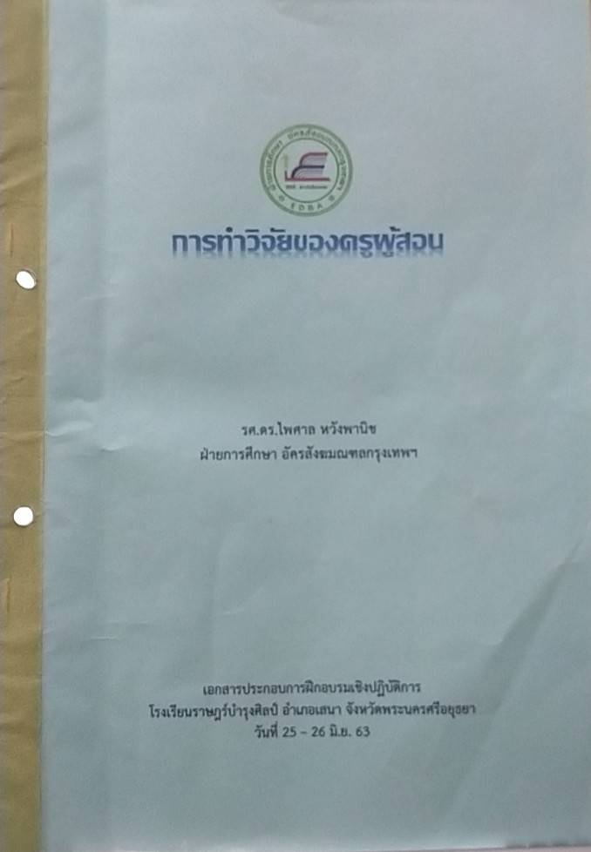

งานวิจัยในชั้นเรียน

เรื่อง

......................................................................................................................

ผู้วิจัย

......................................................

ตำแหน่ง ครู

กลุ่มสาระการเรียนรู้........................................................

โรงเรียนราษฎร์บำรุงศิลป์

สำนักงานคณะกรรมการส่งเสริมการศึกษาเอกชน กระทรวงศึกษาธิการ

ปีการศึกษา 2565

รายงานการวิจัยในชั้นเรียน
ชื่อ-สกุล ของผู้วิจัย …………………………………………………………………………….……………………………………………………………
สาระที่สอน ………………………………………....…………… รหัสวิชา …………..…… ภาคเรียนที่ ……. ปีการศึกษา ……………
จะพัฒนา - เสริมศักยภาพอะไร (y ผล) หน่วยการเรียนรู้เรื่อง... โดยใช้ เครื่องมือทอลอง (x) คืออะไร/ลักษณะอย่างไร
ชื่อเรื่องวิจัย …………………………………………………………………………...................................................................................
ปัญหา (ที่เป็นต้นเหตุ)
………………………………………………………………………………………………………………………………………………………………………
…………………………………………………………………………………………………………………….………………………………………..………
……………………………………………………………………………………………………………………….……………………………………..………………………………………………………………………………………………………………………………………………………………………………
วัตถุประสงค์
1. เพื่อศึกษา ............ ผลการพัฒนาผลสัมฤทธิ์ หรือ พฤติกรรมการทำงานกลุ่ม หรือ ความพึงพอใจการจัดกิจกรรม อื่นๆ (ครูเลือกว่าจะใช้เรื่องใดก็ได้ ตัดข้อที่ไม่ใช้ออก)
ต้องสอดรับกับตัว y
2. เพื่อศึกษาผลการใช้นวัตกรรม...........(ประดิษฐ์........เพื่อแก้ปัญหา...... / วิธีสอนหรือจัดกิจกรรมการเรียนรู้เรื่อง.......... / สื่อการเรียนรู้ที่ใช้เทคนิค IT เช่น online, learning, CAI, WBL ….. / การใช้การเสริมแรง / การสร้างแรงจูงใจ. )
ขอบเขตของการวิจัย
ในการวิจัยครั้งนี้ เป็นการสร้าง.........เพื่อส่งเสริมการ............. โดยใช้......... เพื่อพัฒนาการ............................. ในการเรียนวิชา.......................ของนักเรียนชั้น................................. มีขอบเขตการวิจัยครั้งนี้
จำนวนนักเรียนชั้น.................... จำนวน ........... คน
ใช้นวัตกรรม......................................................................
วิธีดำเนินการวิจัย ระยะเวลาดำเนินการ
12 -15 ม.ค. 65 - ศึกษาสภาพปัญหา และวิเคราะห์แนวทางแก้ปัญหา
19-23 ม.ค. 65 - เลือกลุ่มเป้าหมายนักเรียนชั้น ............ จำนวน ...... คน
26-30 ม.ค. 65 - ทดสอบความสามารถ........................ โดยใช้.............................
(ผู้วิจัยทำการบันทึกคะแนน)
5 -15 ก.พ. 65 - วัดความสามารถ.............................เป็นระยะ ใช้เครื่องมืออะไร เติม ...................
16-27 ก.พ. 65 - เก็บข้อมูล
- สรุปวิเคราะห์ผลการวิจัย
- จัดทำรูปเล่ม

การเก็บรวบรวมข้อมูล
ผู้วิจัยได้ทำการเก็บรวบรวมข้อมูลของนักเรียนจำนวน 37 คน จาก......เครื่องมืออะไร............
คิดเป็นร้อยละ ....................

การวิเคราะห์ข้อมูล/สถิติที่ใช้ในการวิจัย
ผู้วิจัยได้ทำการเก็บรวบรวมข้อมูลของนักเรียนจำนวน ....... คน จาก......เครื่องมืออะไร............
คิดเป็นร้อยละ ....................

ผลการวิจัย (อธิบายจากเครื่องมือหรือนวัตกรรมที่ครูใช้)
จากการศึกษา และวิเคราะห์..................................... เกี่ยวกับ.................................................. ระดับชั้น................................. ผลคะแนนจากการ....................ก่อนใช้นวัตกรรม.....คิดค่าร้อยละ ได้เท่ากับ ............... และ ผลคะแนนจาการ.......................หลังใช้นวัตกรรม..... คิดได้ค่าร้อยละ ............... แสดงให้เห็นว่านักเรียนมีพัฒนาด้าน......................................เพิ่มขึ้นจากเดิม นักเรียนสามารถทำคะแนนได้ดีตามลำดับเป็นที่น่าพอใจ และจากการวิเคราะห์ผลการทดสอบเป็นรายบุคคลยังพบว่ามี...................................................... ซึ่งจะต้องมีการวิเคราะห์เป็นรายบุคคลต่อไป
การเสริมแรงขณะปฏิบัติกิจกรรมช่วยให้นักเรียนมีกำลังใจ และทำงานได้คะแนนดีขึ้น
ข้อเสนอแนะ
1.........................................................
2...........................................................
3...........................................................

ตารางสรุปการประเมินผล....................................
ของนักเรียนชั้น.......................... (ครั้งที่ 1) หรือ (ก่อนเรียน)
เลขที่ | ชื่อ-สกุล | .................................... |  | ............................. |  |  | รวม | ร้อยละ

ตารางสรุปการประเมินผล....................................
ของนักเรียนชั้น.......................... (ครั้งที่ 2) หรือ (หลังเรียน)
เลขที่ | ชื่อ-สกุล | .................................... |  | ............................. |  |  | รวม | ร้อยละ

